GE Renova Plan Rechteckbadewanne
Geberit

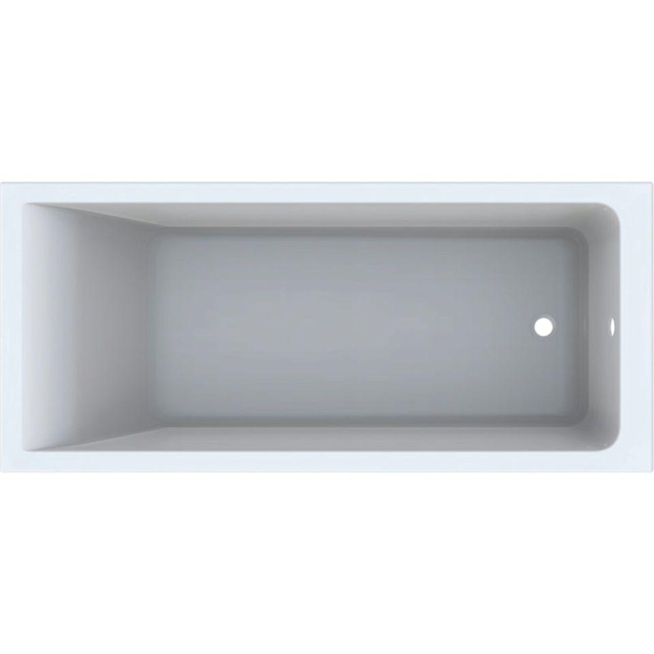Eigenschaften
Farbton
weiß
Form
rechteckig
Montageart
Einbau
Oberfläche
glänzend
Werkstoff
Acryl
Anzahl Plätze
1,00 - 2,00
Breite (mm)
750,00 - 800,00
Höhe (mm)
420,00
Länge (mm)
1.700,00 - 1.800,00
Position Ablaufloch
Fußende
Boden Breite (Breite Liegefläche) (mm)
430,00 - 540,00
Boden Länge (Länge Liegefläche) (mm)
980,00 - 1.180,00
Nutzinhalt (l)
212,00 - 242,00
Wannenform innen
Duowanne

